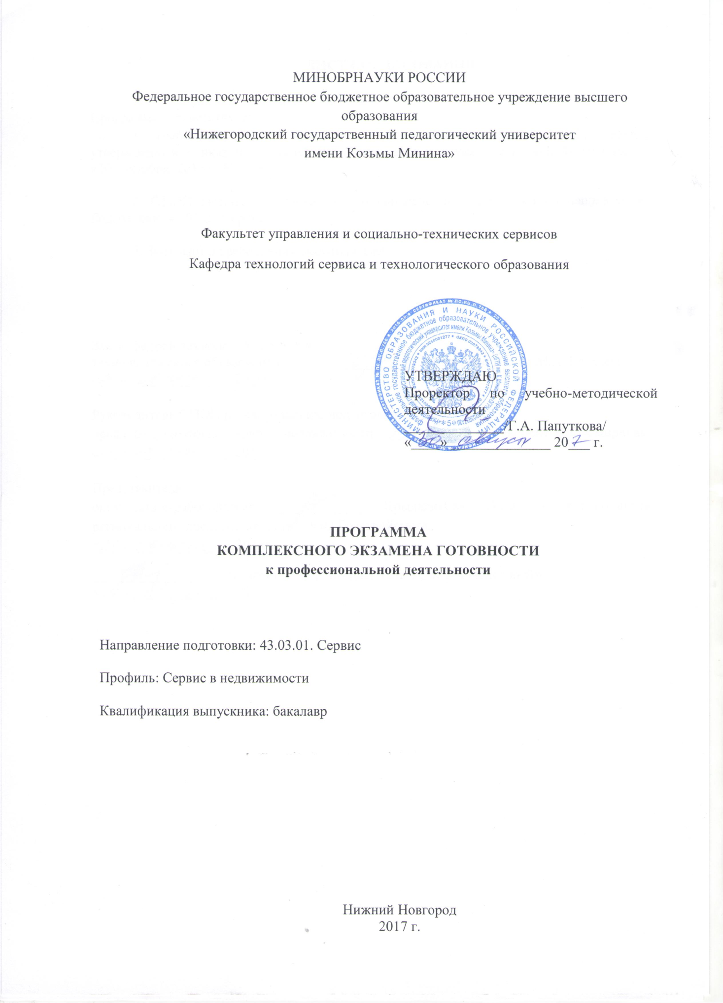

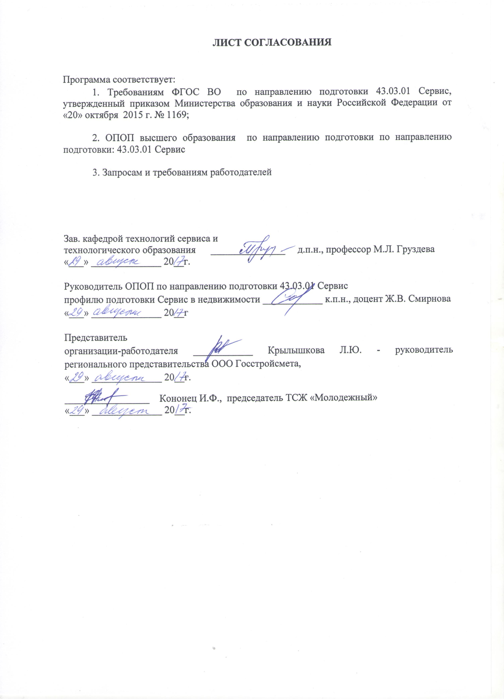

Введение
Комплексный экзамен готовности к профессиональной деятельности (далее - комплексный экзамен или КЭГ) - комплексное испытание, направленное на определение соответствия реальных достигаемых образовательных результатов социальным и личностным ожиданиям о степени готовности к профессиональной деятельности. КЭГ проводится с привлечением представителей региональных органов управления образованием и представителей организаций-работодателей. Комплексный экзамен включает следующие компоненты:
- тестирование по управленческой деятельности,
-защита курсового проекта по дисциплине предметной области будущей управленческой деятельности.
Тестирование по управленческой деятельности как часть КЭГ носит междисциплинарный характер и направлено на определение уровня сформированности знаниевой и деятельностной составляющей компетенции в данных областях. Тестирование по управленческой деятельности проводится с использованием кейсов, контекстных задач и др.
Защита курсового проекта по дисциплине предметной области будущей управленческой деятельности направлена на выявление объективной оценки результата достижений по исследуемой проблеме, значимой для аттестуемого и работодателей.
Комплексный экзамен проводится в летний период. Программа составлена с учетом квалификационной характеристики специалиста по управлению персоналом, содержащейся в Профессиональном стандарте "Специалист по управлению жилищным фондом", и федеральном государственном образовательном стандарте высшего образования по укрупненной группе направления подготовки «Сервис и туризм», рабочих учебных программ дисциплин.
Программа КЭГ адресована обучающимся по направлению 43.03.01 Сервис, профилям подготовки: Сервис в недвижимости.
- Цель и задачи комплексного экзамена
Цель проведения  комплексного  экзамена | обеспечение комплексной и независимой оценки качества образования и выявление мотивированных к профессиональной деятельности обучающихся.
Задачи  проведения  комплексного  экзамена | определение соответствия уровня мотивационной готовности к профессиональной деятельности требованиям ФГОС ВО и работодателей;  оценка уровня сформированности образовательных результатов, определяющих профессиональные способности выпускника;  оценка уровня сформированности образовательных результатов по предмету будущей профессиональной деятельности;  - оценка индивидуальных достижений в разнообразных видах деятельности.
- Требования к уровню подготовки
КЭГ ставит своей целью комплексно оценить степень соответствия мотивационной, практической и теоретической подготовленности аттестуемого к получению профильного управленческого образования для продолжения специализированного обучения управленческой профессии и последующего трудоустройства в образовательные организации.
На комплексном экзамене аттестуемый должен:
- продемонстрировать мотивационную готовность к осуществлению следующих видов деятельности: учебно-профессиональной, научно-исследовательской, проектнообразовательной, организационно-технологической;
- продемонстрировать уровень достигнутых образовательных результатов в области управления, определяющих профессиональные способности выпускника;
- продемонстрировать уровень достигнутых образовательных результатов по предмету будущей профессиональной деятельности;
- подготовленности к решению следующих профессиональных задач: организационно-управленческих, контрольно-оценочных.
В рамках проведения комплексного экзамена оцениваются следующие образовательные результаты, соответствующие Профессиональному стандарту "Специалист по управлению жилищным фондом" и ФГОС ВО 43.03.01 Сервис
Образовательные результаты (ОР) |  | Компетенции в соответствии с  ФГОС ВО | Трудовые действия в соответствии с Профессиональным стандартом
Шифр | Расшифровка
ОР.1 | Демонстрирует навыки организации работы по управлению жилищным фондом на уровне местного самоуправления | ОПК-3 готовностью организовать процесс сервиса, проводить выбор ресурсов и средств с учетом требований потребителя  ОПК- 2 готовностью разрабатывать технологии процесса сервиса, развивать  системы клиентских отношений с учетом требований потребителя | А/01.6 Организация работы по управлению жилищным  фондом на уровне местного самоуправления  ТД 1 Контроль надлежащей эксплуатации и содержания жилищного фонда и объектов коммунальной  инфраструктуры; соответствия использования зданий  (строений, коммунальной  инфраструктуры), переданных в аренду, целям аренды, указанным в договоре, а также целям назначения;  своевременного выполнения установленного объема  ремонтно-строительных работ, качества их производства, соблюдения строительных  норм, технических условий и технологии производства  работ; соблюдения правил пожарной безопасности,

санитарных, экологических и иных норм и правил.
ТД 2 Составление актов осмотра жилищного фонда и объектов коммунальной
инфраструктуры
ТД 3 Выявление потребности в ремонтах и составление планов ремонтных работ жилищного фонда и объектов
коммунальной инфраструктуры ТД 4 Организация работы комиссии для осмотра
жилищного фонда и объектов коммунальной инфраструктуры, освидетельствования и
определения качества
ремонтных работ
ТД Выявление нарушений при эксплуатации и ремонте
жилищного фонда и объектов коммунальной инфраструктуры и принятие мер к их
устранению
OP-2 | Демонстрирует умения организации контроля  технического и  санитарного  состояния жилищного фонда | ПК-10 готовностью к проведению экспертизы и (или) диагностики объектов сервиса | А/05.6 Организация контроля технического и санитарного состояния жилищного фонда  ТД 1 Организация контроля технического и санитарного состояния жилищного фонда 7)7 2 Организация работы по составлению и ведению  электронных паспортов  объектов жилищного фонда и государственной  информационной системы  жилищно-коммунального  хозяйства  ТД 3 Организация работы по составлению и ведению электронных паспортов  объектов жилищного фонда и государственной  информационной системы  жилищно-коммунального  хозяйства  ТД 4 Разработка системы мотивации работников в повышении качества  выполняемых работ

В рамках проведения комплексного экзамена проверятся степень сформированности у аттестуемого следующих компетенций¹:
Шифр  компетен  ции | Расшифровка  компетенции | Степень сформированности компетенций
 |  | Повышенный | Пороговый
 |  | Оптимальный | Допустимый | Критический
Профессиональные компетенции (ПК)
ОПК-3 | должен обладать  способностью  организовать  процесс сервиса, проводить выбор ресурсов и  средств с учетом  требований  потребителя | обладает  способностью  владения  навыками  организовать  процесс сервиса, проводить выбор ресурсов и  средств с учетом  требований  потребителя | частично проявляет  способность  владения навыками  организовать  процесс сервиса, проводить выбор ресурсов и средств  с учетом  требований  потребителя | проявляет  трудности в  организации и  осуществлении  владения  навыками  организовать  процесс сервиса, проводить выбор ресурсов и  средств с учетом  требований  потребителя
ОПК-2 | должен обладать  способностью  разрабатывать  технологии  процесса сервиса,  развивать  системы  клиентских  отношений с  учетом  требований  потребителя | обладает  способностью  разрабатывать  технологии  процесса  сервиса,  развивать  системы  клиентских  отношений с  учетом  требований  потребителя | частично проявляет  способность  разрабатывать  технологии  процесса сервиса,  развивать системы  клиентских  отношений с учетом требований потребителя | проявляет  трудности в  нахождении  технологии  процесса  сервиса,  развивать  системы  клиентских  отношений с  учетом  требований  потребителя
ПК-10 | должен обладать способностью к  проведению  экспертизы и (или) диагностики объектов сервиса | обладает способностью к  проведению  экспертизы и  (или)  диагностики  объектов  сервиса | частично проявляет  способность к  проведению экспертизы и (или)  диагностики  объектов сервиса | проявляет  трудности в  проведении  экспертизы и (или)  диагностики  объектов  сервиса

¹ Допускается приводить не полный перечень компетенций, формируемых в рамках освоения ОПОП и регламентируемых ФГОС ВО (ФГОС ВПО).
- Перечень дисциплин, формирующих программу комплексного экзамена
Для решения заявленных в п. 1 целей и задач в программу комплексного экзамена включены вопросы, определяющие содержание следующих дисциплин:
- Сервисная деятельность
- Содержание комплексного экзамена
Раздел 1. Социальные предпосылки возникновения и развития сервисной деятельности Тема 1.1. Возникновение сервисной деятельности. Развитие сервиса в дореволюционной России
Тема 1.2.Основные этапы развития сервисной деятельности в России в XX веке Раздел 2. Организация сервисной деятельности
Тема 2.1. Виды сервисной деятельности. Понятие и отраслевая структура сферы сервиса Тема 2.2. Формирование рынка услуг и его особенности Тема 2.3. Предприятия, оказывающие услуги населению Тема 2.4. Культура сервиса
Тема 2.5. Понятие контактной зоны сервисных предприятий.
Тема 2.6. Правовое регулирование сервисной деятельности
- Форма и сроки проведения комплексного экзамена
Комплексный экзамен включает три компонента, которые проводятся в следующих формах:
- тестирование по сервисной деятельности - письменно с использованием электронной образовательной среды образовательной организации ВО;
- защита курсового проекта по предметной деятельности - в устной форме.
Срок проведения комплексного экзамена определяется учебным планом, организуется в соответствии с графиком учебного процесса и расписанием, устанавливаемом вузом. Трудоемкость комплексного экзамена составляет 1 зачетную единицу (36 академических часов).
- Общие рекомендации по подготовке к комплексному экзамену
  - Рекомендации по подготовке к тестированию.
Тестирование носит междисциплинарный характер и направлено на определение уровня сформированности знаниевой и деятельностной составляющей компетенции в области управленческой деятельности, необходимых для осуществления трудовых действий в соответствии с Профессиональным стандартом. Аттестуемый самостоятельно систематизирует полученные ранее знания, умения, навыки по управленческим дисциплинам, включенным в содержание КЭГ. Тестирование может проводиться с использованием кейс-заданий (кейсов), контекстных задач и др.
Кейс-задание представляет собой описание ситуации, моделирующей профессиональную задачу (проблему), направленную на проверку планирования последовательности профессиональных действий и полноту их реализации. К ситуации, описанной в кейсе, формулируются подзадачи (задачи, вопросы), требующей соответствующей реакции аттестуемого или ее решения. В зависимости от содержания и трудности вопросов определяется минимальное время решения кейса.
Кейс-задание имеет следующую структуру:
- Название кейса.
- Формулировка компетенций и трудовых действий из Профессионального стандарта.
- Формулировка образовательных результатов, подлежащих оцениванию.
- Инструкция для аттестуемых «Как работать с кейсом?»
- Формулировка проблемы или задачи.
- Подробное описание практической (их) ситуации (ий).
- Сопутствующие описанной ситуации факты, положения. Учебно-методическое обеспечение (сопровождение): наглядный, раздаточный или другой иллюстративный материал.
Контекстная задача - задача, условие которой сформулировано как сюжет, ситуация или проблема, и для ее разрешения необходимо использовать знания и умения из разных разделов управленческой деятельности, на которые нет явного указания в тексте задачи. Деятельность аттестуемого в ситуации, описанной в задании, должна обеспечивать возможность комплексной оценки уровня достижений образовательных результатов, сформулированных на основе компетенций ФГОС ВО и трудовых действий Профессионального стандарта.
Контекстная задача имеет следующую структуру:
- Условие задачи, включающее описание реальной или близкой к ней практикоориентированной ситуации.
- Требование задачи, направленной на представление результата анализа, осмысление ситуации и поиск способов действий в описанной ситуации в контексте будущей профессиональной деятельности.
- Базис задачи, включающий теоретические факты, законы, закономерности, принципы, служащие основанием решения задачи.
- Решение задачи, представляющее собой реализацию аттестуемым перехода от условия задачи к требованию и обоснованию предлагаемых способов решения.
- Интерпретация результатов решения задачи.
- Рекомендации по подготовке к защите курсового проекта.
Курсовой проект - продукт самостоятельной работы аттестуемого по заданной теме (проблеме), направленный на решение значимой для участников КЭГ, в том числе аттестуемого и работодателей, проблемы (учебно-практической или учебноисследовательской).
Курсовой проект оформляется в соответствии с Положением о курсовых работах, действующем на момент проведения КЭГ. Представление полученных в ходе выполнения курсового проекта результатов осуществляется в форме защиты посредством выступления с докладом и презентацией.
При оценке курсового проекта учитывается актуальность заявленной проблемы, реалистичность в описании цели и задач проекта, эффективность механизмов реализации, результативность и качество проекта.
Курсовой проект имеет следующие структурные элементы:
- Титульный лист.
- План работы над курсовым проектом.
- Введение, в котором приводится обоснование актуальности курсового проекта, формулируются цели и задачи.
- Текстовое изложение материала представляется в соответствии с блоками решаемых задач. В текстовом материале каждого блока необходимо указать ссылки на используемые источники, в том числе на организации, в которых собиралась необходимая информация. В выводах по каждому блоку желательно высказать авторскую позицию и привести комментарий по исследуемой проблеме.
- Заключение.
- Список используемой литературы.
При подготовке к представлению курсового проекта необходимо продумать иллюстративный материал, способствующий более полному пониманию содержания проделанной работы и ее результатов.
Примерные этапы работы над курсовым проектом:
- Выбор проблемы, ее обоснование, формулирование темы.
- Отбор основных источников по теме.
- Составление библиографии.
- Конспектирование или тезирование необходимого материала.
- Систематизация зафиксированной и отобранной информации.
- Определение основных понятий.
- Разработка логики исследования, составление плана.
- Реализация плана, написание работы.
- Самоанализ, предполагающий новизну текста, степень раскрытия сущности проблемы, обоснованности выбора источников.
- Проверка правильности оформления списка литературы.
- Редакторская правка.
- Оформление и проверка текста с точки зрения грамотности и стилистики.
Правила оформления курсового проекта:
Объем работы - не более 40 страниц.
Работа выполняется на белых листах формата А 4 , текст размещается с одной стороны листа.
При компьютерной верстке текста задаётся полуторный межстрочный интервал, шрифт-Times New Roman, размер шрифта 14.
ГОСТ определяет следующие требования к отпечатанному документу: на каждом листе не более 30 строк, в строке - до 60 знаков (считая пробелы между словами и знаки препинания). Поля: слева- 3 см; справа - 1,5см; сверху - 2,5см; снизу - 2,5 см. Отступ первой строки-1,27.
Текст печатается с абзацами. Заголовки и подзаголовки отделяются от основного текста сверху и снизу пробелом в один интервал.
Страницы работы должны быть пронумерованы арабскими цифрами, со сквозной нумерацией по всему тексту. Нумерация начинается с титульного листа, но номер страницы на титульном листе не проставляется. Номера страниц проставляются внизу страницы в центре без точки шрифтом №10
Главы, параграфы, пункты и подпункты (кроме введения, заключения, списка использованной литературы и приложений) нумеруются арабскими цифрами, например: глава 2, параграф 2.2, пункт 2.2.1, подпункт 1.2.2.1.
Главы (разделы) и подразделы должны иметь заголовки. Заголовки должны кратко и чётко отражать содержание соответствующей структурной части работы.
Заголовки главы, а также названия: «Содержание», «Аннотация», «Введение», «Заключение», «Приложения», «Список использованной литературы» должны располагаться в середине строки, без точки в конце. Их следует печатать прописными буквами, не подчёркивая. Переносы слов в заголовках не допускаются.
Иллюстрации, поясняющие текст, должны располагаться непосредственно после текста, в котором они упоминаются впервые, или на следующей странице, если в указанное место их разместить невозможно.
Иллюстрации должны иметь названия, которые следует помещать под иллюстрациями. Все иллюстрации (фотографии, схемы, диаграммы и т.п.), помещённые в текстовой части работы, именуются рисунками, должны быть пронумерованы сквозной нумерацией по всей работе. Все рисунки сопровождаются подрисуночной подписью непосредственно после номера рисунка. В конце наименования рисунка ставится точка. Если иллюстрация одна в работе, она не нумеруется и слово «Рисунок» под ней не пишут.
Цифровой материал больших объёмов рекомендуется помещать в Приложение в виде таблиц. Табличные данные небольшого объёма можно помещать непосредственно после текста, в котором они упоминаются впервые или на следующей странице. Таблицы, помещённые в текстовой части работы, должны быть пронумерованы сквозной нумерацией по всей работе, номер следует размещать в правом верхнем углу над содержательным заголовком таблицы после слова «Таблица». При ссылке на таблицу пользуются сокращением. Например: См. табл. 23 - смотрите таблицу 23.
В случае если на одной странице таблица не размещается, продолжают её на следующей странице. В этом случае на следующей странице над таблицей производится запись «Продолжение табл. 23».
При ссылке на литературный источник после упоминания о нём в тексте работы проставляют в квадратных (косых) скобках номер, под которым он значится в списке использованной литературы. При необходимости указывается страница источника, на которую производится ссылка через запятую после номера источника
Список использованной литературы составляется в алфавитном порядке фамилий авторов или названий произведений (при отсутствии фамилии автора). В списке применяется общая нумерация литературных источников. В список включаются все литературные источники, использованные автором работы независимо от того, где они опубликованы в отдельном издании, в сборнике, журнале, газете и т.д. и имеются ли в тексте ссылки на них.
Приложения оформляются как продолжение работы и размещаются в конце. Каждое приложение должно начинаться с новой страницы, в правом верхнем углу которой обозначается «Приложение». Каждое приложение должно иметь содержательный заголовок. Если в работе имеются несколько приложений, то они нумеруются.
- Критерии оценки ответов на комплексном экзамене
Оценка ответа обучающегося на комплексном экзамене определяется в ходе заседания комиссии по приему комплексного экзамена, состоящей из специалистов в области управленческой деятельности, представителей работодателя. Ответственность за создание комиссии и организацию проведения комплексного экзамена несет вуз.
Балльно-рейтинговая оценка по комплексному экзамену должна отражать уровень достигнутых образовательных результатов, аргументированность и полноту ответов, уровень мотивационной готовности.
Комплексный экзамен оценивается по 100-балльной шкале на каждом из его трех этапов. Максимальное количество баллов за комплексный экзамен — 200 баллов (100 за каждый этап).
7.1. РЕЙТИНГ-ПЛАН КОМПЛЕКСНОГО ЭКЗАМЕНА
Компоненты экзамена | Балл за  ОДНО  учебное  событие | Кол-во  учебных  событий | Баллы
 |  |  | Минимальны  й | Максимальны  й
Экзамен по сервисной деятельности |  |  | 55 | 100
Тестирование |  |  | 29 | 52
Кейс-задание |  |  | 26 | 48
Экзамен предметной области («управленческая деятельность») |  |  | 55 | 100
Защита курсового проекта |  |  | 55 | 100
Итого |  |  | 110 | 200

Результаты решения комиссии могут определяться оценками «отлично», «хорошо», «удовлетворительно», «неудовлетворительно».
Оценивание по каждому компоненту экзамена:
55-70 баллов - «удовлетворительно»;
71-85 баллов - «хорошо»;
86-100 баллов - «отлично».
Итоговая оценка:
110-140 баллов - «удовлетворительно»;
141-170 баллов - «хорошо»;
171 - 200 баллов - «отлично».

7.2.1 Критерии оценки тестирования по сервисной деятельности Тестирование
Содержание теста основано на содержании рабочих программ по дисциплине Сервисная деятельность и программы КЭГ.
Длина теста - 26 заданий.
Первая часть: тест однородный. Максимальный балл за каждое задание - 1 балл.
Весовой коэффициент равен 2. Максимальный балл за тест составляет 52 балла (26 х2 = 52)..
Уровни | Границы оценки в баллах | Процент выполнения всех заданий
Оптимальный | 44-52 | Не менее 85%
Допустимый | 36-43 | Не менее 70%
Критический | 29-35 | Не менее 55%
Недопустимый | Меньше 29 | Менее 55%

7.2.2. Критерии оценивания кейса (контекстной задачи)
по сервисной деятельности
К решению кейса (контекстной задачи) предъявляются следующие требования:
- обоснованность аргументов и итоговых выводов на научно обоснованных фактах;
- выделение противоречий в рассматриваемых позициях;
- раскрытие и обоснование каждой из представленных точек зрения;
- четкая формулировка собственных выводов;
- описание возможных перспектив развития ситуации.
Выполнение кейса
Вторая часть испытания содержит 2 кейс-задания. Максимальный балл за каждый кейс - 6 баллов (два задания в каждом кейсе, каждое задание по 3 балла). Весовой коэффициент равен 4. Максимальный балл за все кейс-задания составляет 48 баллов (12
*4 = 48).
Оценка производится на основании следующих критериев:
Уровни | Границы оценки в баллах | Процент выполнения всех заданий
Оптимальный | 41-48 | Не менее 85%
Допустимый | 34-40 | Не менее 70%
Критический | 26-33 | Не менее 55%
Недопустимый | Меньше 26 | Менее 55%

- Критерии оценивания защиты курсового проекта
Курсовой (учебный) проект - это авторский текст, отражающий аргументированную позицию по проблеме, изложение основного содержания какого-либо вопроса на основе анализа, обобщения, систематизации нескольких информационных источников. Новизна подразумевает новое изложение, систематизацию материала, авторскую позицию при сопоставлении разных точек зрения, изложение основного содержания какого-либо вопроса на основе анализа, обобщения, систематизации нескольких информационных источников.
Курсовой проект может представлять собой совместную познавательную, творческую деятельность небольшой группы обучающихся (2- 3 человека). В этом случае курсовой проект предполагает наличие общей цели, согласованность методов и способов деятельности, направлен на достижение общего результата по решению проблемы, значимой для участников проекта, работодателей и заказчиков.
В проекте должны быть выделены следующие структурные компоненты:
- Титульный лист.
- План работы над проектом.
- Введение, в котором приводится обоснование актуальности проекта, формулируются цели и задачи.
- Текстовое изложение материала представляется в соответствии с блоками решаемых задач. В текстовом материале каждого блока необходимо указать ссылки на используемые источники, в том числе и на учреждения, в которых собиралась необходимая информация. В выводах по каждому блоку желательно высказать авторскую позицию и привести комментарии по исследуемой проблеме.
- Заключение.
- Список используемой литературы.
К выполнению курсового проекта предъявляются следующие требования:
- Содержание работы должно соответствовать теме и ее плану.
- Текст работы должен отражать авторскую позицию по проблеме.
- При подготовке проекта должно быть использовано не менее 15-20 источников (желательно, разных видов, в том числе Интернет-ресурс).
- Текст работы необходимо излагать лаконичным научным языком.
- При первом применении новых терминов необходимо объяснение их значений.
- Работа должна быть оформлена в соответствии с требованиями ГОСТ.
Оценка производится на основании следующих критериев.
Критерии оценивания
Алгоритм оценивания | Оценка Минимум - максимум
1. Владение методологическим аппаратом проектной деятельности: | 5-10
- обоснование актуальности поставленной проблемы
- корректность формулировки целей и задач проекта
- обоснование теоретической и/или практической значимости результатов
исследования
2. Качество содержания проектной работы:* | 30-50
-проведен анализ и дана оценка выявленной проблемы
-обоснованы основные этапы выполнения проекта
- представлена модель проекта: четко выделены компоненты, иерархия,
управление, структура
-выводы и результаты работы соответствуют поставленным целям,
доведены до идеи (потенциальной возможности) применения на практике.
(Результаты проектной работы представлены как проработка
теоретических вопросов в определенной научной области)
- наличие перспективы развития темы проекта
- оригинальность, неповторимость проекта,
3. Качество представления проекта (презентации, раздаточный материал, фотовидео-отчетность): | 5-10
- соответствие содержания презентации теме и содержанию проекта
- выделение в содержании презентации блоков решаемых в проекте задач
- представление модели, отражающей логику выполнения проекта
- лаконичность и максимальная информативность текста на слайде
- творческий подход к созданию презентации
4. Рефлексивно-коммуникативные компетенции (в процессе защиты): | 15-30
- демонстрация личностной позиции и собственного отношения к проблематике, к выполненному проекту (ценностно-эмоциональное погружение в тему)
- оценка собственной деятельности (личного вклада), критичность
- четкое, последовательное и логичное изложение, свободное владение
материалом (содержанием)
- обоснование основных положений проекта и достигнутых результатов
- умение вести диалог и давать комментарии в ходе ответов на вопросы
ИТОГО: |  | 55-100
* Возможно дополнение и изменение выделенных индикаторов по каждому из четырех выделенных критериев
Оценка проекта в баллах:
Уровни | Границы оценки в баллах | Процент выполнения всех заданий
Оптимальный | 85 -100 | Не менее 85%
Допустимый | 84-70 | Не менее 70%
Критический | 55-69 | Не менее 55%
Недопустимый | Меньше 55 | Менее 55%

- Перечень литературы для подготовки к государственному экзамену
  - Основная литература
- Казакевич, Т.А. Организация и планирование деятельности предприятий сервиса [Электронный ресурс]: учебное пособие - СПб.: ИЦ "Интермедия",2014.-186с. URL: http://biblioclub.ru/index. php?page=book&id=225942
- Селезнева, Ж.В. Стратегическое планирование развития городского хозяйства: учебное пособие Министерство образования и науки РФ, Федеральное государственное бюджетное образовательное учреждение высшего профессионального образования «Самарский государственный архитектурно-строительный университет» [Электронный ресурс]. - Самара: Самарский государственный архитектурно-строительный университет, 2013. - 118 c.URL: http://biblioclub.ru/index.php?page=book&id=256115
- Методические рекомендации к курсовому проектированию по дисциплине "Организация и планирование в жилищном и коммунально-бытовом хозяйстве" - Нижний Новгород: НГПУ, 2014. - 32 с.
- Толстой, Ю.К. Жилищное право - 2-е изд.,перераб.и доп. - Москва: Проспект, 2015.- 192 с.
- Смирнова, Ж.В. Инфраструктура жилищно-коммунального хозяйства учеб,- метод. пособие. - Нижний Новгород: Мининский ун-т, 2015. - 77 с.
- Крундышев, Б.Л. Архитектурное проектирование жилых зданий, адаптированных к специфическим потребностям маломобильной группы населения учеб.пособие - Санкт- Петербург: Лань, 2012. - 208 с.
- Прохорова, О.Н. Прогнозирование и планирование в домоведении учеб.- метод.пособие для организации аудиторной и самост. работы студентов. - Нижний Новгород: НГПУ, 2012. - 65 с.

8.2 дополнительная литература
- Кузнецов, И.Н. Основы научных исследований: [Электронный ресурс]: учебное пособие - М.: Издательско-торговая корпорация «Дашков и К°», 2017. - 283 с. URL: http://biblioclub.ru/index.php?page=book&id=450759
- Правила и нормы технической эксплуатации жилищного фонда [Электронный
ресурс]. - Новосибирск:, 2011. - 80 с. URL:
http://biblioclub.ru/index.php?page=book&id=57237
- Рыжков, И.Б. Основы научных исследований и изобретательства учеб, пособие для студентов вузов; - Санкт-Петербург: Лань, 2013.-224 с.

